WE来无限
——平安银行佛山分行2022届校园招聘

【佛山分行介绍】
平安银行佛山分行成立于1996年12月28日，是平安银行总行直属一级分行。佛山分行坐落在中国最有发展活力的粤港澳大湾区，东倚广州，南邻港澳。成立25年来，已建立29家网点，凭借锐意进取、开拓创新的精神和深耕社会、服务大众的温暖，成为经营范围全覆盖、社会各界高度肯定的创新型金融机构。2021年，在佛山金融口碑榜中荣获“最具口碑银行”和“优秀财富管理银行”两项大奖。
热忱欢迎立志扎根佛山，从事金融事业的优秀毕业生加入平安银行佛山分行！
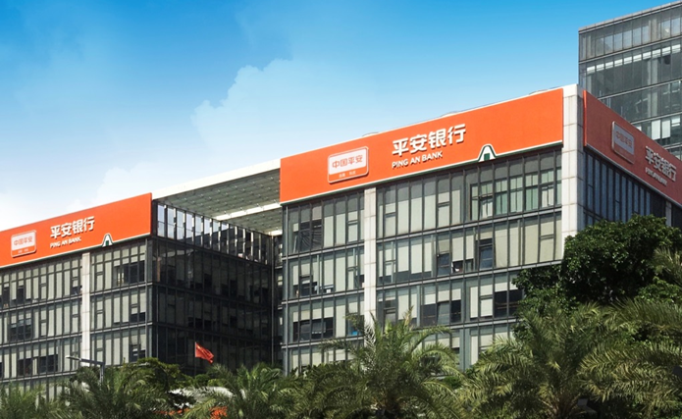

【“钱”程无忧】
完善的人才培养体系
明确的晋升通道
有竞争力的薪酬福利体系
五险二金、企业年金、员工综合保障计划
年度体检、休假、餐补、节假日福利
游泳、羽毛球、瑜伽俱乐部
食堂、员工宿舍
……
【招聘对象】
招聘要求
1、2021.06.01—2022.7.31期间毕业的应届毕业生，本科或以上学历；专业不限，经济学、管理学、数学、计算机等相关专业或复合知识背景优先。
2、认同银行文化、信用记录良好；
3、对金融行业感兴趣，积极主动、有较强的学习能力、创新意识、逻辑思维能力、善于沟通表达、团队协作、责任担当；
4、有活动组织、活动主持经验者优先；文案撰写能力、办公技能强者优先。

【校招岗位】
私行财富管理培训生
1、维护私人财富客户，建立和维护高净值客户群，使客户资产保值和增值，为客户创造价值。
2、以客户为中心，不断挖掘和满足客户需求，为客户提供个性化的投资建议、财富分析和规划。
3、对接家族传承办公室会员，为会员推荐的高净值客户提供全方位的银行服务。
4、贯彻风险管理及合规相关要求，确保业务风险可控及合规服务。

零售应届生岗
1、从事零售理财/个贷/综拓等零售业务开展及各类零售产品营销；
2、负责市场拓展、客户关系维护，成为精通银行零售业务领域的销售精英；
3、负责外部渠道的开发，做好业务风险管理。

对公应届生岗
1、根据我行打响对公“五张牌”的战略目标，依托总分行各类投资银行、网络金融、离岸贸融、政府金融、战略客户、票据业务、传统公司业务产品，进行产品营销、产品推动、市场拓展、客户关系维护，成为精通银行公司业务的全领域综合金融业务精英。
2、负责所属客户的关系管理，对客户开展营销活动，并协调、组织行内有关机构或专业部门为客户提供全方位金融服务;
3、贯彻合规及风险控制要求，确保业务品质及合规服务。

【招聘流程】
1、网申：2月23日-4月22日
2、线上测评：2月下旬-4月下旬
3、线上笔试：第一场3月24日、第二场4月27日
4、面试：3月下旬-5月中旬（线上/现场）

【应届生培养】
平安银行为应届生提供1-2年保护期及专属培养，通过“培训分享、导师辅导、业务实践、轮岗学习”等培养模式，培养精通业务的未来银行家！
我行具备完善的培养体系，包括：【橙就不凡】应届生培养计划
、FinTech认证训练营、【知鸟】海量线上学习资源、业务板块系统培训和培训生、橙才计划专属培养等

【应聘方式】
1、应聘方式一：一键扫码网申

2、应聘方式二：登录官网：https://campus.pingan.com/pab 进行网申
3、应聘方式三：关注“平安银行招聘”公众号，进入“校园招聘”网申

【Q&A】
Q:平安银行校园招聘是否有专业限制？
A:现佛山分行校园招聘的岗位无专业限制，我们主要看重候选人的综合素养，平安银行有完善的培养体系帮助候选人胜任岗位要求，欢迎各位有志于在金融科技领域施展抱负的优秀毕业生加盟平安银行！
Q：已于2021年毕业，这样还可以参加平安银行校招吗？
A：海外院校毕业时间不一，近年来也有不少国内高校采用两年半学制。2021年6月1日至2022年7月31日毕业的同学可参加银行校招。
Q:工作后是否有转岗的机会？
A:平安银行尊重员工个人发展，只要符合岗位要求，是可以申请换岗的。
Q:应聘秘籍？
A:橙才计划为春季校招新增招聘计划，有较大招聘需求，录用机会相对较大。一线城市分行岗位竞争较激烈，投递一线城市周边分行岗位的录用机会相对更大！

